2026 初赛冲刺 · 模拟卷（样卷一）｜教师版

题目

第 1 题（10 分）
在一定温度下，金属氢化物可与氢气建立异相平衡。考虑反应：
$${MgH}_{2}(s)⇌Mg(s)+H_{2}(g)$$
在温度 500~650 K 内可近似取 $Δ_{r}H_{m}^{⊖}$ 和 $Δ_{r}S_{m}^{⊖}$ 为常数，分别为 74.5 kJ/mol 和 149 J/mol·K，在该温度区间且压力不高于 30 bar 时，氢气的逸度系数近似为：
$$φ\left(H_{2}\right)=1+1.20×{10}^{−3}P\left(H_{2}\right)(\text{单位为}bar)$$
氮气视为理想气体，气体逸度 $f(H_{2})=φ(H_{2})P(H_{2})$ ，平衡常数以逸度定义： KpΘ=i​fifΘνi,fΘ=1 bar。纯固态物质的逸度为1。现有一个刚性密闭容器，体积 $V=10.0 L$ ，初始在 $298 K$ 下充入干燥氮气，压力 $P=1.00 bar$ ，并加入 $MgH_{2}$ 固体粉末（忽略固体体积）。随后升温至 $600 K$ ，最终达到稳定状态。
在本题中，尽管不严谨，但我们可以近似认为氢气在仅考虑n,P,V,T的情况下满足理想气体状态方程，但在计算平衡时则考虑其逸度系数。
1-1 计算 600 K 下的平衡常数 $K_{p}^{⊖}$ 。
1-2 现加入 50.0 g 的 $MgH_{2}$ 固体，判断在 600 K 下能否建立两相平衡，若能，计算出分解分数，若不能，说明原因，求出最终的总压 $P_{tot}$ 和氢气分压 $P(H_{2})$ 。
1-3 若希望在两相平衡的条件下，使得氢气分压稳定在 5.00 bar，计算反应的温度。
1-4 先将体系预热到 600K，随后加入 120.0 g、600K 下的 $MgH_{2}$ 固体，并将体系绝热隔离，体系最终达到稳定状态。已知容器本体的等效热容 $C_{cell}=200 J/K$ ，各物种热容有： $C_{v,m}(H_{2})=20.8 J/mol⋅K$ ， $C_{v,m}(N_{2})=20.6 J/mol⋅K$ ， $C_{v,m}({MgH}_{2})=54.1 J/mol⋅K$ ， $C_{v,m}(Mg)=25.0 J/mol⋅K$ 。求出最终温度 T 以及 $MgH_{2}$ 的分解分数。（忽略固相的体积变化及热容随温度的微小变化）

第 2 题 小分子催化的析氢反应（10 分）
氢能是一种清洁能源，有望促进社会的可持续发展，发展、普及氢能的关键点之一便是氢气的生产，在电化学领域电解制氢便是一种可能的思路，而要实现高效电解制氢必须解决的一个问题便是要设计高活性的催化体系，本题将围绕小分子催化剂展开。FeTPP 的乙腈溶液循环伏安曲线在 -0.68 V(参比电极： $Fe^{+}/Fc$ ，下同)有一个氧化峰，在 -1.5 V、-2.07 V 有两个还原峰，三个峰均对应于 Fe 中心的氧化还原。若向溶液中加入 TsOH (一种有机酸，乙腈中 $pK_{a}=8.7$ )，-0.68 V 仍显示可逆峰，原 -1.5 V 的峰变得不可逆、观察到了明显的析氢电流(析氢反应即 $2H^{+}+2e^{−}=H_{2}$ ，下同)；若使用 BA- $H^{+}(pK_{a}=9.4)$ 、DIPA- $H^{+}(pK_{a}=10.6)$ 作为质子源，循环伏安曲线特征相似，析氢电流大小和加入 TsOH 的情况相同；但若使用 Col- $H^{+}(pK_{a}=14.98)$ 为质子源，在 -0.68 V、-1.5 V 均可观察到可逆峰，在 -2 V 附近才可观察到明显的析氢电流。上述实验中[FeTPP]=1 mM，酸的浓度为 5 mM。
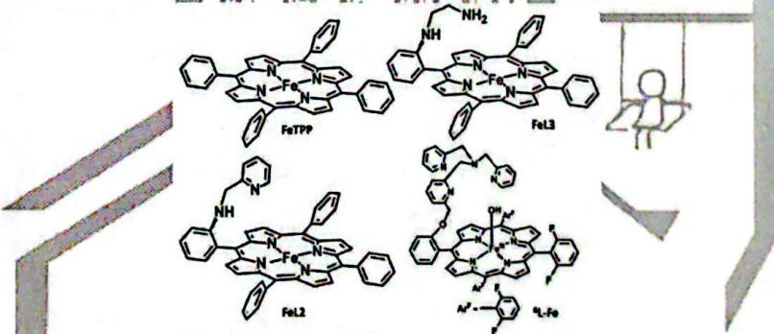
2-1 对于不同酸的区别，研究人员提出可能是析氢反应经历的中间体有所不同，在酸性较强的情况下形成的是 $Fe(m)−H$ ，在酸性较弱的情况下形成的是 $Fe(n)−H$ ，Fe-H 物种再质子化生成 $H_{2}$ (Fe-H 物种质子化的这一步电子不参与)。其中 m 和 n 表示 Fe 的表观氧化态(处理时，认为 H 配体为 $H^{−}$ ，TPP 配体为 $TPP^{2−}$ )，根据相关信息写出 m、n 的数值，并指出 $Fe(n)−H$ 的 $pK_{a}$ 的大小范围。
2-2 对于 FeTPP 而言，Fe-H 物种再质子化的过程是决速步，因此理论上该步速率会随酸浓度增加而增加。相比于 FeTPP，加入相同浓度酸的条件下 FeL2 和 FeL3 析氢电流更大，且随酸浓度增加析氢电流先增大后达到饱和。综合上述信息，结合催化剂结构分析 FeL2 和 FeL3 析氢电流更大的原因。
2-3 比较 FeL2 和 $​^{6}$ L-Fe 的碱性强弱，并解释原因。
2-4 与 FeTPP 相比， $​^{6}$ L-Fe 的析氢电流反而更小，解释原因。

第 3 题 铈的电化学分析（10 分）
铈（Ⅳ）是一种常用的强氧化剂，因其还原时给出单电子的特性以及简洁的还原产物得到广大化学工作者的喜爱。其滴定时极强的准确性也使其成为一种优良的滴定剂。现采用两种方法独立滴定某一未知浓度的 $Ce(SO_{4})_{2}$ 溶液。
3-1 库仑滴定法: 向库仑滴定仪电解池中加入 $10 mL$ 的 $2 mol⋅L^{−1}H_{2}SO_{4}$ , 随后加入 $0.4 g(NH_{4})Fe(SO_{4})_{2}⋅6H_{2}O$ , 搅拌均匀。以 $100.0 mA$ 的恒定电流电解在阴极附近产生 $Fe^{2+}$ , 通电时间为 $200.0 s$ 。通过 PFA 针头向电解池缓慢注入待测 $Ce$ (IV) 溶液, 直至电位产生突跃, 测得电位突跃点对应加入待测液体积为 $10.42 mL$ 。请计算待测液中 $Ce$ (IV) 的浓度。
3-2 电位滴定法：配制一定浓度的 $Na_{2}S_{2}O_{3}$ 溶液备用。在电解池中加入足量 $1 g⋅mL^{−1}$ 的KI溶液，以100.0 mA电流电解200.0 s，阳极生成 $I_{2}$ 。向电解池缓慢注入 $Na_{2}S_{2}O_{3}$ 溶液，测得电位突跃点对应体积为V mL。在另一电解池中加入足量 $1 g⋅mL^{−1}$ 的KI溶液，并加入20.00 mL的待测Ce（IV）溶液，向溶液中缓慢注入标定好的 $Na_{2}S_{2}O_{3}$ 溶液，测得电位突跃点对应体积为24.89 mL。试计算V的数值。
3-3 库仑滴定法相比传统的化学滴定分析有哪些优点？

第 4 题（10 分）
一种新型的钙钛矿型材料 $PbCoO_{3}$ ，其结构可看作立方钙钛矿的结构衍生而来，且属于立方晶系。已知其中每种金属元素都同时含有两种氧化态，其晶胞参数 Z=8，且 8 个 Co 均位于晶胞内部。
4-1 忽略氧原子，以 Pb 为顶点，画出其正当晶胞结构（需明确区分不同氧化态的金属原子，标明图例）。描述 Co 和 Pb 原子在晶胞中的位置（需要区分氧化态）。
4-2 已知所有氧原子均参与 $CoO_{6}$ 八面体的形成，写出其一个正当晶胞中面上、棱上、体内氧原子分别的个数。
4-3 判断该晶体的空间点阵型式。(写出结论即可)
4-4 考虑到不同氧化态的 Pb 与 O 原子的作用不同，画出氧原子该晶胞的的(100)面上的分布图。(100)面如下图所示)
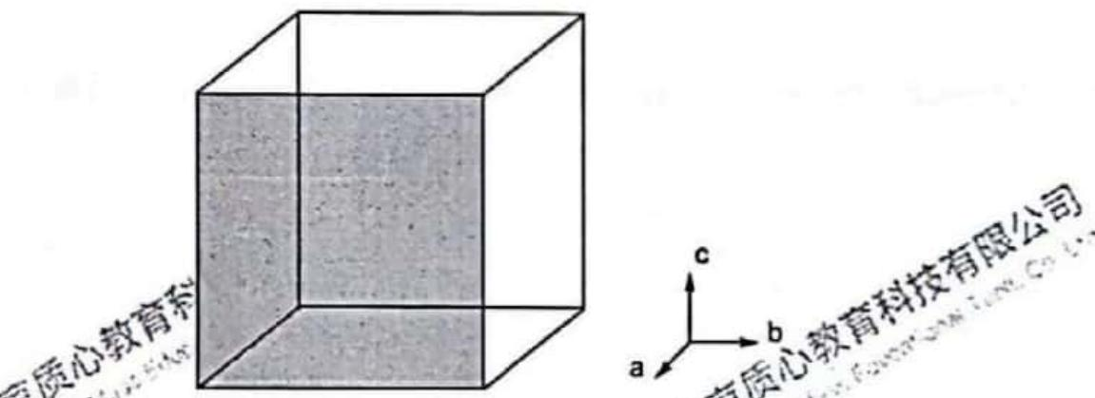
4-5 在 $30GPa$ 的压力下, ${PbCoO}_{3}$ 会从本身具有磁性的高自旋状态转化为低自旋状态 ( $S=0$ ), 试用晶体场理论解释其原因, 并给出转化后的物质的标明金属元素氧化态的化学式。

第 5 题 复合金属氧化物（10 分）
某立方晶系的复合金属氧化物晶体沿 a、b、c 轴三个方向上的投影图均相同，如下图所示：
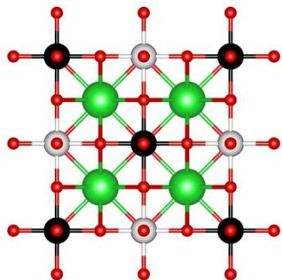
其中最小的球为氧，中等大小的黑球为 A，白球为 B，最大的球为 C，已知 A、C 均为碱土金属元素，B 为锕系金属元素。
5-1 写出该晶体的点阵形式和结构基元。(不要求给出 A-C 的元素符号)
5-2 分别写出 A、B、C 的配位数。
5-3 写出氧原子在晶体中的配位多面体。
5-4 已知 C-O 键长为 296.24 pm，计算 A-O 键长。
5-5 已知该晶体的理论密度为 $7.145 g/cm^{3}$ ，通过计算推出该晶体的化学式。（要求给出 A-C 的元素符号）。

第 6 题 元素推断（10 分）
金属元素 M 早在数千年前就被人类发现并使用了，由于其主要矿物 X（含 M 78.77%）易被焦炭还原，且室温下的 M 单质难以被潮湿空气氧化，能长久地保持其金属光泽。M 的单质具有多种反应性，其可以直接与冷的稀硝酸缓慢反应得到盐 A，已知该反应并未放出气体（反应 1），也可以分别和 $SOCl_{2}$ 与 $HSO_{3}Cl$ 反应得到 M 的两种氯化物 B 与 C（反应 2、反应 3）。有趣的是，在液氨中，M 也可直接与 $KNH_{2}$ 作用得到一种含 M 87.23% 的二元化合物 D，同时得到一种含 M 的 1:1 型离子化合物，其阴离子为 M 的配离子（反应 4）。将 $NO_{2}$ 通过 M 最高价氟化物 E 的晶体会以 4:3 的摩尔比反应，，得到了元素种类完全相同的两种物质（反应 5），其中一种物质中 M 为 6 配位，而另一种物质中 M 的质量分数为 49.94%。6-1 给出金属 M 的名称与 X、A-E 的化学式。
6-2 已知反应 2 中还得到了另一种 M 的 1:1 型离子化合物，而反应 3 中含 M 的产物仅有 C，写出反应 6-5 的化学方程式。
6-3 氯化物 C 在不同温度下与 $NH_{3}$ 反应也得到了不同的结果。在较低温度下，得到了含 M 58.70% 的 1:1 型离子化合物，而在较高温度下，得到了含 M 38.39% 的 2:1 型离子化合物。有趣的是，这两个反应的反应物计量比相同，写出这两个反应的化学方程式。
6-4 通过写出方程式解释为何 C 的 $SO_{2}Cl_{2}$ 溶液具有导电性。
6-5 在 2020 年，Louis.J.Moris 课题组报道了 M 的有机化合物也具有独特的反应性：
最高价苯基氢化物 $MPh_{n−1}H$ 以及 $(MPh_{n−1})_{2}$ 均可以与 $[(BDI)CaH]_{2}$ （BDI⁻ 的结构如下所示）反应，得到相同的中间产物 F，随后 F 在体系中缓慢转化为中心对称的最终产物 G。
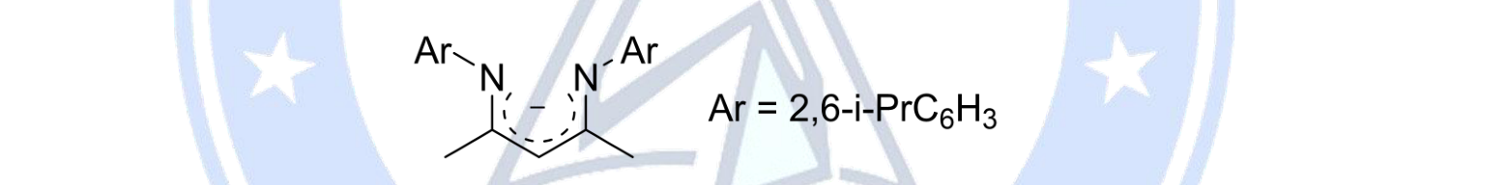
6-5-1 已知 $MPh_{n−1}H$ 与 $[(BDI)CaH]_{2}$ 以反应计量比 2:1 得到中间产物 F，反应释放了 1.5 当量（相对 $[(BDI)CaH]_{2}$ ）的 $H_{2}$ ，其余副产物为 $MPh_{n}$ 与 M 单质。已知 F 中存在一根 Ca-Sn 键①、对 Ca 配位的苯环②以及一根 Ca-H-Ca 氢桥键③，画出 F 的结构，并分别写出 $MPh_{n−1}H$ 以及 $(MPh_{n−1})_{2}$ 和 $[(BDI)CaH]_{2}$ 的反应方程式（反应方程式中 F 可用符号指代）。
6-5-2 产物 G 的结构保留了 6-5-1 中 F 三个结构特征中的两点，由此给出 G 的结构。

第 7 题（10 分）
粒粒老师有一天突然穿越到了一个简陋的化学实验室，在还没有熟悉周围的环境时，凶神恶煞的上司要求他分析某天然矿泉水的成分。
矿泉水中含有 $HCO_{3}^{−}$ , $Cl^{−}$ , $SO_{4}^{2−}$ , $Na^{+}$ , $Ca^{2+}$ , $Mg^{2+}$ , 而他可以使用的试剂只有碳酸钠溶液，浓盐酸和浓硫酸(蒸馏水无限用)。实验室有一个量筒，一台能称准到 0.01 g 的天平，一个过滤漏斗和滤纸，还有一个焚烧炉。上司给了他 1.0 L 的矿泉水样品。这可难不倒聪明伶俐的粒粒，他做了以下实验：1) 将全部的样品蒸干，并加热到约 ${300}^{∘}C$ 至恒重，得到 $m_{1}=3.88g$ 固体残渣。
- 向 1) 的残渣中加入少量试剂 1，蒸干并在 HCl 气氛下灼烧成无水盐，得到 $m_{2}=4.06 g$ 固体。
- 向 2) 的残渣中加入过量的试剂 2, 有部分固体溶解, 蒸干并灼烧成无水盐, 得到 $m_{3}=4.65 g$ 固体。
- 向 3) 的残渣中加入蒸馏水，充分混合并过滤后，得到的沉淀经洗涤干燥后称重为 $m_{4}=1.36 g$ 。
- 向 4) 的滤液中加入过量的试剂 3，滤出产生的沉淀充分灼烧成氧化物并称重，为 $m_{5}=0.17 g$ 。
7-1 试剂 1~3 分别对应粒粒能用的三种试剂(没有进行稀释等骚操作)，请分别将它们对应。
7-2 为什么步骤 2)要在 HCl 气氛下灼烧？请直接用化学方程式说明。
7-3 计算每一种离子的含量 (用 $w$ (离子)表示，单位取 $g/L$ ) 和总矿化度 $(g/L)$ 。为了使你的计算过程简洁明了，请描述每一个步骤干了什么，写出每一个步骤和计算相关的化学方程式，请在写计算过程时分别用 $a,b,c,d,e,f$ 表示 $1.0 L$ 原溶液中 ${HCO}_{3}^{−},{Cl}^{−},{SO}_{4}^{2−},{Na}^{+},{Ca}^{2+},{Mg}^{2+}$ 的摩尔数。本题因为有效数字比较粗糙，所有的原子量(除 Cl 取 35.5 外)均取整数,计算的结果保留 1 位小数即可。

第 8 题 高张力桥环的合成（10 分）
在药物设计中，提高分子的三维立体性往往能改善药物的溶解度、代谢稳定性和靶点特异性。因此，化学家们致力于开发能够替代传统平面苯环或吡咯烷的“立体”骨架。双环[1.1.1]戊烷 （BCP) 和氮杂双环[2.1.1]己烷 （aza-BCH）便是其中两类极具吸引力的饱和桥环骨架。
8-1利吡啶可以合成氮杂双环[2.1.1]已烷， 根据下反应条件， 给出A， B的结构式。 已知光照后发生电环化反应， B具有氮杂双环[2.1.1]结构。
8-2另一种合成策略则是使用烯丙胺与酮缩合生成烯胺， 通过分子内[2+2]完成[2.1.1]桥环骨架的构建。根据反应条件， 写出反应产物C， D的结构式。
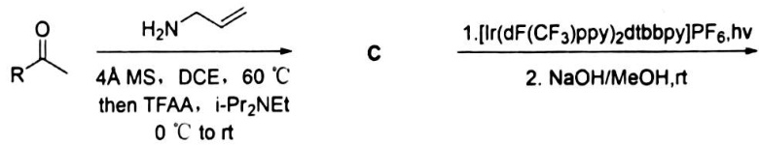
8-3 下反应也完成了桥环骨架的搭建。
R1 MO_ Ga(OTf)3R2d
8-3-1 根据所学的有机化学知识， 完成反应。
8-3-2 写出 C—C 键断裂的动力。
8-4利用氮杂双环[2.1.1]己烷可通过脱氮反应合成双环[1.1.1]戊烷。
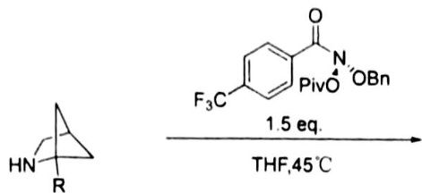
8-4-1写出反应产物， 给出关键反应中间体。
8-4-2由于高张环带来的不稳定性， 脱氮反应中自由基过程内分子发生了开环得到了一种副产物， 给出该副产物结构。

第 9 题 1,3-环戊二酮化学（10 分）
2, 2-二取代 1, 3-环戊二酮是一类灵活的底物，可以有多种反应模式构建不同的环系。下图所示的 1, 3-环戊二酮转化为烯醇硅醚后得到的活性底物可有 3 种反应模式：既可以作为双烯体参与 D-A 反应，也能在 1、3 号位或 4、5 号位发生亲核加成或亲核取代。
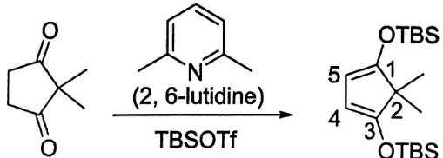
9-1 某科研工作者本想利用 1,3-环戊二酮 1a 的烯醇硅醚进行分子内 D-A 反应得到化合物 A（ $C_{33}H_{52}O_{6}{Si}_{2}$ ），但意外发现得到的是分子内亲核取代反应的产物 B（ $C_{20}H_{32}O_{4}Si$ ），进一步深入研究发现 B 并不是直接亲核取代反应得到的，而是先发生了另一种分子内亲核取代反应生成中间产物 C（ $C_{20}H_{32}O_{4}Si$ ），C 再在 Lewis 酸作用下发生 Semi-Pinacol 重排生成 B。据此画出 A、B、C 的结构式，注意立体化学。
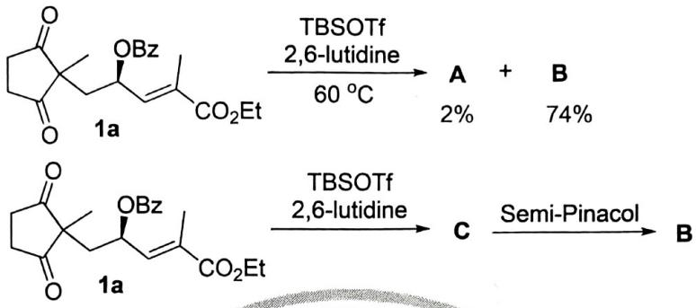
9-2 在另一个反应底物 2a 的反应中,除了常规分子内 D-A 反应的产物 $D(C_{23}H_{41}{NO}_{2}{Si}_{2})$ 之外,还发现了一个形式上[2+2]环加成的产物 $E(C_{23}H_{41}{NO}_{2}{Si}_{2})$ , 深入研究后发现产物 $E$ 并不是经过协同[2+2]环加成生成的, 而是先发生的分子内 Michael 加成得到产物 $F(C_{17}H_{27}{NO}_{2}Si)$ , 进而再发生一步分子内 Michael 加成得到产物 $E$ 。写出 $E$ 、 $F$ 的结构, 注意立体化学。
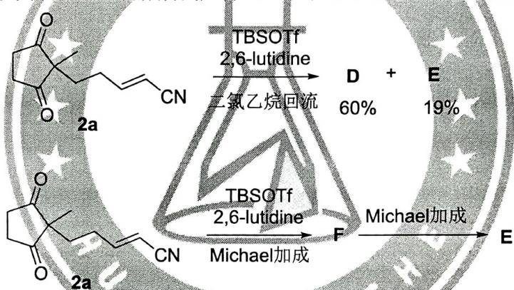
9-3 化合物 3a 能与 NBS 发生溴代重排反应生成产物 H，在 Suzuki 偶联条件下也能发生类似的重排，生成产物 I。已知两重排反应发生重排的键是同一根，已在底物结构中加粗示出。
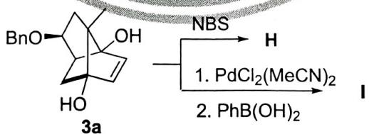
9-3-1 写出 H、I 的结构，注意立体化学。
9-3-2 画出 3a 生成 H 最后一步经历的迁移重排反应的过渡态。

第 10 题 $PH_{3}$ 的结构（10 分）
在过去几年中，对涉及 $PH_{3}$ 以及其衍生物的反应需求大大提高。 $PH_{3}$ 可以通过金属磷化物与酸反应的方式原位制备，从而避免了使用加压钢瓶和专用设备来储存。如何以 $PH_{3}$ 为原料形成 P-C 以及 P-O 键，同时保持高选择性以及产物的高效分离是值得探索的新方向。
10-1-1 $PH_{3}$ 与甲醛的硫酸溶液反应，产物可被用作棉织物的防火剂，写出反应方程式。
10-1-2 实验发现常温下未经处理的 $PH_{3}$ 容易自燃，而 $PH_{3}$ 的燃点高于室温，即实际引发燃烧反应的并非 $PH_{3}$ ，而是 $PH_{3}$ 中的一种常见杂质，直接写出其化学式。
10-2 $Zn_{3}P_{2}$ 原位形成 $PH_{3}$ 可高效地制备烷基磷盐；观察下列反应，仿照前两个反应，画出 A 和 B 的结构简式。（提示： $H_{2}O_{2}$ 与 $CCl_{4}$ 均为 1 当量）
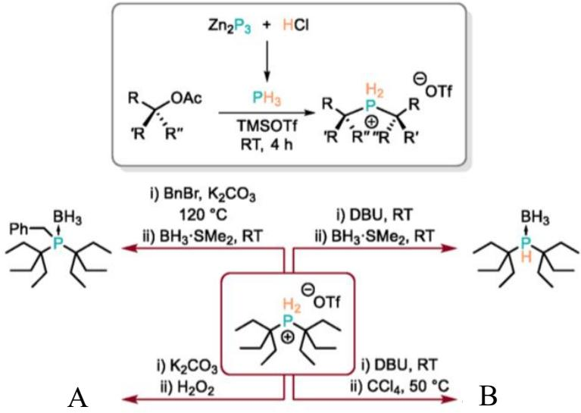
10-3 $PH_{3}$ 亦可在有机金属化学气相沉积领域大显身手：该反应中，X 射线衍射表明 N 含有一个六元环，但出乎意料的是，这个六元环是平面的。画出 N 的结构。
$${PH}_{3}+Ga(tBu)_{3}\underset{C_{6}D_{6}}{\overset{\text{ neat or }}{→}}N$$
10-4 下列反应中，研究人员试图通过氢化物海绵 4 和质子海绵 5（均为 1 当量）来激活 PH₃ 和 AsH₃，a) 的反应结果很好地印证了科学家们的猜想，而对于 b)，用 PH₃ 作底物时得到与 a) 相似的产物，而使用 AsH₃ 时却得到了意料之外的产物 G2。已知 G1、F 中均含有三个六元环，G2 含有一个五元环，不含任何旋转轴。试画出 G1、G2、F 的结构。
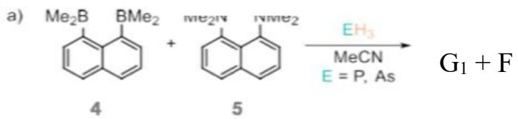
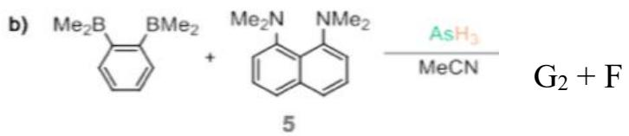

参考答案

第 1 题
在一定温度下，金属氢化物可与氢气建立异相平衡。考虑反应：
$${MgH}_{2}(s)⇌Mg(s)+H_{2}(g)$$
在温度 500~650 K 内可近似取 $Δ_{r}H_{m}^{⊖}$ 和 $Δ_{r}S_{m}^{⊖}$ 为常数，分别为 74.5 kJ/mol 和 149 J/mol·K，在该温度区间且压力不高于 30 bar 时，氢气的逸度系数近似为：
$$φ\left(H_{2}\right)=1+1.20×{10}^{−3}P\left(H_{2}\right)(\text{单位为}bar)$$
氮气视为理想气体，气体逸度 $f(H_{2})=φ(H_{2})P(H_{2})$ ，平衡常数以逸度定义： KpΘ=i​fifΘvi,fΘ=1 bar。纯固态物质的逸度为1。现有一个刚性密闭容器，体积 $V=10.0 L$ ，初始在 $298 K$ 下充入干燥氮气，压力 $P=1.00 bar$ ，并加入 $MgH_{2}$ 固体粉末（忽略固体体积）。随后升温至 $600 K$ ，最终达到稳定状态。
在本题中，尽管不严谨，但我们可以近似认为氢气在仅考虑n,P,V,T的情况下满足理想气体状态方程，但在计算平衡时则考虑其逸度系数。
1-1 计算 600 K 下的平衡常数 $K_{p}^{Θ}$ 。
1-1 | $Δ_{\text{r}}G_{\text{m}}^{Θ}(600 \text{K})=Δ_{\text{r}}H_{\text{m}}^{Θ}(600 \text{K})−TΔ_{\text{r}}S_{\text{m}}^{Θ}(600 \text{K})=−RTlnK_{\text{p}}^{Θ}=−14.9 \text{kJ/mol}$ 故可解得 $K_{\text{p}}^{Θ}=19.82$
1-2 现加入 50.0 g 的 $MgH_{2}$ 固体，判断在 600 K 下能否建立两相平衡，若能，计算出分解分数，若不能，说明原因，求出最终的总压 $P_{tot}$ 和氢气分压 $P(H_{2})$ 。
$$=f\left(H_{2}\right)=φ\left(H_{2}\right)P\left(H_{2}\right)$$
$$×{10}^{−3}(P)P=19.82$$
$$P\left(H_{2}\right)=19.37\text{ bar }$$
$$n=P\left(H_{2}\right)V/RT=19.37×10/0.08314×600=3.884mol$$
而当加入 50.0 g 的 $MgH_{2}$ 固体，产生氢气最大的量为：50.0/26.32 = 1.90 mol，所以显然无法达到两相平衡 那么氢气分压 $P(H_{2})=nRT/V=1.90×0.08314×600/10.0=9.48 bar$ 氮气分压 $P(N_{2})=T_{2}/T_{1}×P=600/298×1.00=2.01 bar$ ，故 $P_{tot}=11.49 bar$
1-3 若希望在两相平衡的条件下，使得氢气分压稳定在 5.00 bar，计算反应的温度。
$$K_{p}^{Θ}=f(H_{2})=φ(H_{2})P(H_{2}),\text{当}P(H_{2})=5.00bar\text{时:}$$
$$φ\left(H_{2}\right)=1.006, K_{p}^{Θ}=5.03$$
$$T=Δ_{r}H_{m}^{⊖}/\left(Δ_{r}S_{m}^{⊖}−{RlnK}_{p}^{⊖}\right)=550K$$
1-4 先将体系预热到 600K，随后加入 120.0 g、600K 下的 $MgH_{2}$ 固体，并将体系绝热隔离，体系最终达到稳定状态。已知容器本体的等效热容 $C_{cell}=200 J/K$ ，各物种热容有： $C_{v,m}(H_{2})=20.8 J/mol⋅K$ ， $C_{v,m}(N_{2})=20.6 J/mol⋅K$ ， $C_{v,m}({MgH}_{2})=54.1 J/mol⋅K$ ， $C_{v,m}(Mg)=25.0 J/mol⋅K$ 。求出最终温度 T 以及 $MgH_{2}$ 的分解分数。（忽略固相的体积变化及热容随温度的微小变化）
1-4 假设分解进度为 $ξ$，先列出各物种物质的量的表达式：$n(N_{2})=0.4036mol,n(H_{2})=ξ,n(MgH_{2})=4.559−ξ,n(Mg)=ξ$ 氢分压：$P(H_{2})=0.08314ξT/10.0,K_{p}^{Θ}=f(H_{2})=φ(H_{2})P(H_{2})$ 绝热能量守恒：$0=ξΔ_{r}U_{m}^{Θ}(600)+(C_{cell}+∑n_{i}C_{i})(T−T_{0})$，其中 $Δ_{r}U_{m}^{Θ}(600)=Δ_{r}H_{m}^{Θ}−RT_{0}=69.51$ kJ/mol $C_{tot}=(200+0.4036×20.6+4.559×54.1)+ξ(20.8+25.0−54.1)=454.96−8.3ξJ/K$ 故 $T=600−\frac{69.51×1000ξ}{454.96−8.3ξ}$ 与氢分压、平衡常数三式联立，解得 $ξ=0.5009 mol,T=522.8 K$ 分解百分数进一步可求得为：$10.99\%10.88∼11.13\%$ 均可

第 2 题
2-1 m=3, n=2, $pK_{a}>14.98$ （各1分，共3分，大于等于也得分）
2-2 催化剂卟啉环上的取代基可结合质子，Fe(3)-H 物种的质子化可以在分子内发生，分子内反应在熵效应上有利。（2 分）
2-3 $​^{6}$ L-Fe 的碱性强于 FeL2（1 分）。这是因为 $​^{6}$ L-Fe 有更多的 N 原子能同时通过氢键稳定 H $​^{+}$ 。（1 分）
2-4 $​^{6}$ L-Fe 的侧基质子化后不易给出质子转移到 Fe 上。(1 分)

第 3 题
铈（IV）是一种常用的强氧化剂，因其还原时给出单电子的特性以及简洁的还原产物得到广大化学工作者的喜爱。其滴定时极强的准确性也使其成为一种优良的滴定剂。现采用两种方法独立滴定某一未知浓度的 $Ce(SO_{4})_{2}$ 溶液。
3-1 库仑滴定法：向库仑滴定仪电解池中加入 $10 mL$ 的 $2 mol⋅L^{−1}H_{2}SO_{4}$ ，随后加入 $0.4 g(NH_{4})Fe(SO_{4})_{2}⋅6H_{2}O$ ，搅拌均匀。以 $100.0 mA$ 的恒定电流电解在阴极附近产生 $Fe^{2+}$ ，通电时间为 $200.0 s$ 。通过 PFA 针头向电解池缓慢注入待测 Ce（IV）溶液，直至电位产生突跃，测得电位突跃点对应加入待测液体积为 $10.42 mL$ 。请计算待测液中 Ce（IV）的浓度。
$$n(e^{−})=\frac{q}{F}=0.1000*\frac{200.0}{96485}mol=2.073*10^{−4}mol$$
$$c(Ce^{4+})=\frac{n(e^{−})}{V(Ce^{4+})}=\frac{2.073*10^{−4}mol}{10.42mL}=0.01989mol⋅L^{−1}$$
$(n(e^{−})$ 的计算 2 分， $c(Ce^{4+})$ 的计算 2 分，共 4 分）
3-2 电位滴定法：配制一定浓度的 $Na_{2}S_{2}O_{3}$ 溶液备用。在电解池中加入足量 $1 g⋅mL^{−1}$ 的KI溶液，以100.0 mA电流电解200.0 s，阳极生成 $I_{2}$ 。向电解池缓慢注入 $Na_{2}S_{2}O_{3}$ 溶液，测得电位突跃点对应体积为V mL。在另一电解池中加入足量 $1 g⋅mL^{−1}$ 的KI溶液，并加入20.00 mL的待测Ce（IV）溶液，向溶液中缓慢注入标定好的 $Na_{2}S_{2}O_{3}$ 溶液，测得电位突跃点对应体积为24.89 mL。试计算V的数值。
$$n^{′}(e^{−})=c(Ce^{4+})*V^{′}(Ce^{4+})=0.01989mol⋅L^{−1}*20.00mL=3.979*10^{−4}mol$$
$$c(Na_{2}S_{2}O_{3})=\frac{n^{′}(e^{−})}{V(Na_{2}S_{2}O_{3})}=\frac{3.979*10^{−4}mol}{24.89mL}=0.01598mol⋅L^{−1}$$
$$n_{0}(e^{−})=\frac{q}{F}=0.1000*\frac{200.0}{96485}mol=2.073*10^{−4}mol$$
$$V=\frac{2.073*10^{−4}}{0.01598}=12.97$$
$(n^{′}(e^{−}),c(Na_{2}S_{2}O_{3}),V$ 的计算各 2 分，共 6 分）
3-3 库仑滴定法相比传统的化学滴定分析有哪些优点？
- 原位生成滴定剂，绿色环保，且避免溶液转移时带来的误差
- 由电流与时间得出定量关系，准确度高
- 采用电位检测滴定终点，相比指示剂更加精准。
4）无需配制标准溶液，灵敏度高容易实现微量/痕量分析，操作简便自动化
(答到 1 点即给 2 分, 共 4 分)

第 4 题
一种新型的钙钛矿型材料 $PbCoO_{3}$ ，其结构可看作立方钙钛矿的结构衍生而来，且属于立方晶系。已知其中每种金属元素都同时含有两种氧化态，其晶胞参数 Z=8，且 8 个 Co 均位于晶胞内部。
4-1 忽略氧原子，以 Pb 为顶点，画出其正当晶胞结构（需明确区分不同氧化态的金属原子，标明图例）。描述 Co 和 Pb 原子在晶胞中的位置（需要区分氧化态）。
4-2 已知所有氧原子均参与 $CoO_{6}$ 八面体的形成，写出其一个正当晶胞中面上、棱上、体内氧原子分别的个数。
4-3 判断该晶体的空间点阵型式。（写出结论即可）
4-4 考虑到不同氧化态的 Pb 与 O 原子的作用不同，画出氧原子该晶胞的的(100)面上的分布图。（(100)面如下图所示）
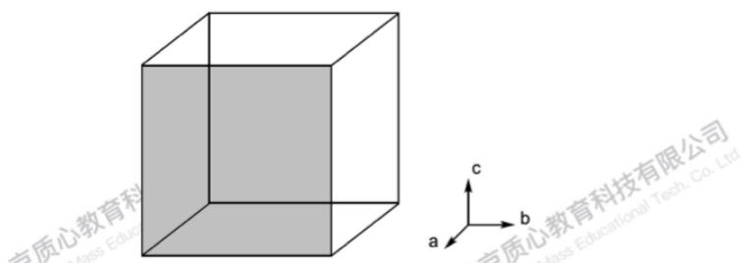
4-5 在 $30GPa$ 的压力下, ${PbCoO}_{3}$ 会从本身具有磁性的高白旋状态转化为低白旋状态 ( $S=0$ ), 试用晶体场理论解释其原因, 并给出转化后的物质的标明金属元素氧化态的化学式。
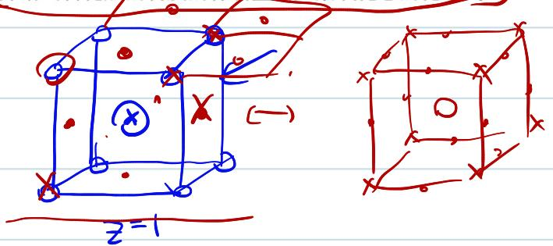
①. 8个C0. 在八个小之方体中心
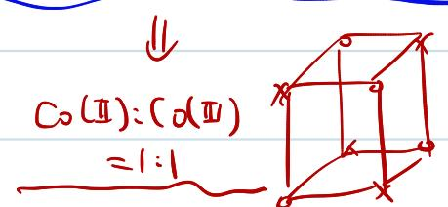
②
$$\begin{matrix}+2.5 \\ {PbCoO}_{3} \\ +3+3 \\ 8↑Pb.\end{matrix}$$
$$\begin{matrix}6 \\ Pb(iV):Pb(II)=3=1\end{matrix}$$
$$Pb^{4+}:面心极心$$
$$Pb^{2+}⋅顶≤S_{体心}.$$
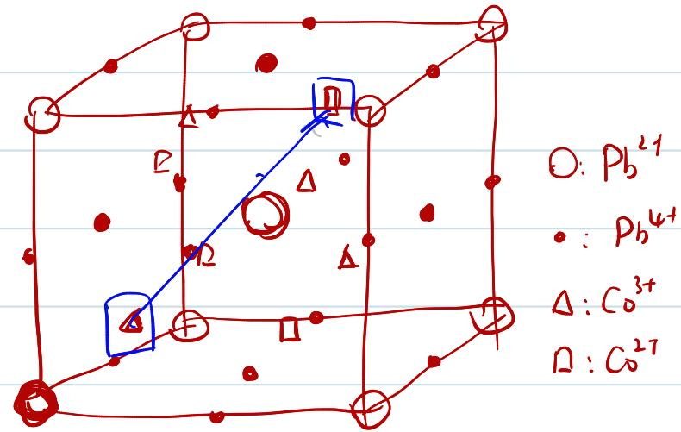
1分.给出正确的比例分.
$Co^{2+}$ : 四个不相邻小之的中心
$C_{0}^{3+}$ : 另四个不相交心之的中心
$Pb^{2+}:$ 全球. 信心
$$({0.5}^{′}×4)$$
$P_{b}^{u−};\text{会心向心. 故心.}$​
$$写坐标组也×组分$$
4-2. 面上 $4×6÷2=127\left(1\right)$
体内：12个 (i)
枝上：0个(1’)
4-3
$$(cP)or(CI)$$
$\left\{\begin{matrix}\text{ 顶点的体心: 子之是否空间依赖完全相同. } \\ \text{ 是否所有子文通过( }\frac{1}{2},\frac{1}{2},\frac{1}{2})\text{ 矩星开放能够多存. }\end{matrix}\right.$​
CP / 简单之方 / 立方专用点. (1.5’)。
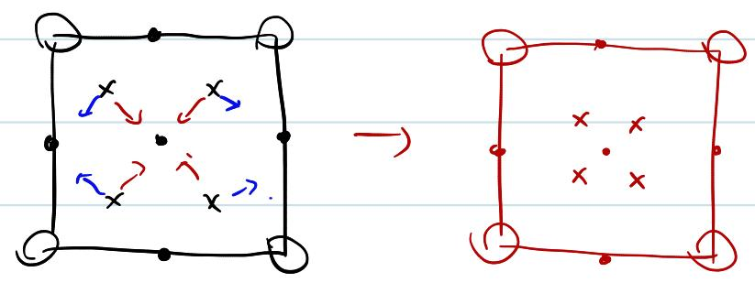
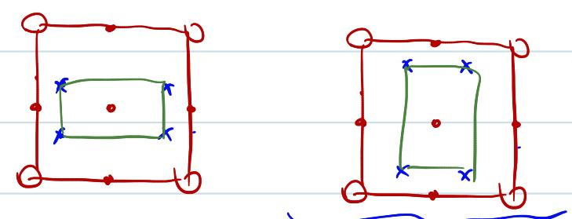
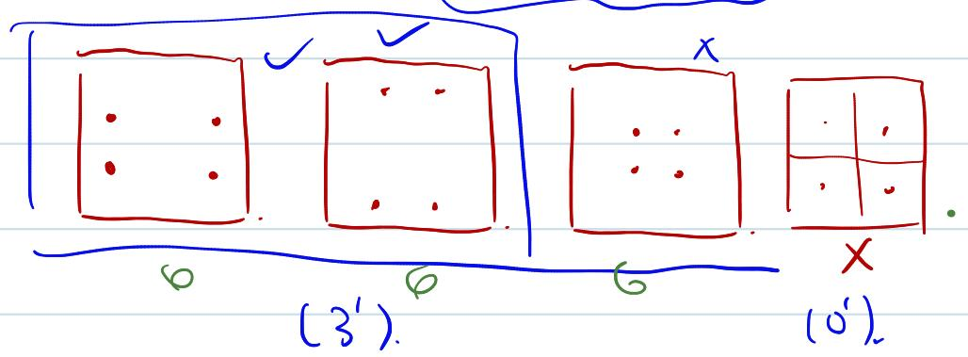
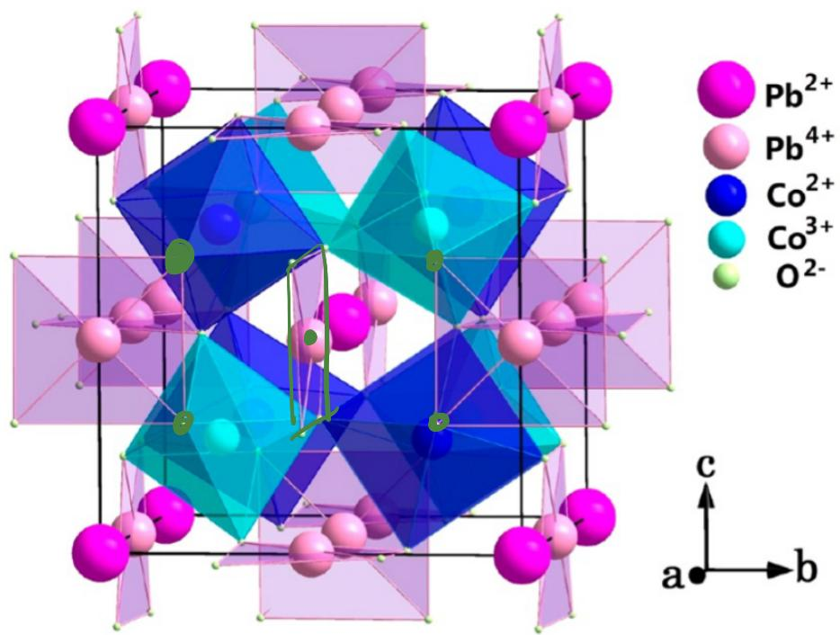
4-5 $t_{29}^{5}eg^{2}$ . 单只2
高压： $\left\{\begin{matrix}C_{0}与O^{逆化3} \\ C_{0}(II)\end{matrix}\right.$ 作功增大→分裂的增大→磁场现体 $Pb(IV)$ 氧化 $CO(II):t_{2}^{6}$ ．任自旋．（反应性）恒继→易电子
$$Co^{2+}∈Co^{3+}$$
$$\frac{Co(H_{2}O)_{6}^{2+}}{O}\underset{\text{ 会和水位 }}{\overset{Co(H_{2}O)_{6}^{3+}}{→}}\underline{了} \underline{了} \underline{了} \underline{了}$$
$$\begin{matrix}\text{ (air) } \\ Co(Ca)_{6}^{4−}Co(Ca)_{6}^{3−} TiΠΠΠ^{↑} \\ H_{2}O. H_{2}.\end{matrix}$$
评分标准： $Co^{2+}$ 有负数 $(0.5)$ .
$$\begin{aligned}的压:\left|\begin{matrix}Co^{2+}\overset{e^{−}}{→}Pb^{4+} \\ ↓ & ↓ \\ Co^{5+} & Pb^{2+}\end{matrix}\right|&\overset{(6s^{2})(\text{ 氧化强 })}{→}(1) \\ Δ.&\underset{​}{\overset{\text{(分裂线)}}{→}}无电子吸收(0.5)\end{aligned}$$
$$P_{h}(Π)PHIVCo_{2}^{(II)}O_{6}$$
$$\begin{matrix}+2+4+3 \\ PbPbC_{2}O_{6}\end{matrix}$$

第 5 题
5-1共4分 | 面心立方; $ABC_{2}O_{6}$ (每个2分,共4分)
5-2共3分 | 6;6;12(每个1分,共3分)
5-3共2分 | 八面体(2分)
5-4共2分 | $d(A−O)=d(C−O)/\sqrt{2}=209.47 pm$ (2分)
5-5共6分 | $a=4d(A−O)=837.89 pm$ (1分) $Z=4,M=DNAV/Z=632.8 g/cm^{3}$ (1分)根据题中信息分析可得: $A=Mg;B=U;C=Ba$ (每个1分)化学式为 $MgBa_{2}UO_{6}$ (1分)

第 6 题
金属元素 M 早在数千年前就被人类发现并使用了，由于其主要矿物 X（含 M 78.77%）易被焦炭还原，且室温下的 M 单质难以被潮湿空气氧化，能长久地保持其金属光泽。M 的单质具有多种反应性，其可以直接与冷的稀硝酸缓慢反应得到盐 A，已知该反应并未放出气体（反应 1），也可以分别和 $SOCl_{2}$ 与 $HSO_{3}Cl$ 反应得到 M 的两种氯化物 B 与 C（反应 2、反应 3）。有趣的是，在液氨中，M 也可直接与 $KNH_{2}$ 作用得到一种含 M 87.23% 的二元化合物 D，同时得到一种含 M 的 1:1 型离子化合物，其阴离子为 M 的配离子（反应 4）。将 $NO_{2}$ 通过 M 最高价氟化物 E 的晶体会以 4:3 的摩尔比反应，，得到了元素种类完全相同的两种物质（反应 5），其中一种物质中 M 为 6 配位，而另一种物质中 M 的质量分数为 49.94%。6-1 给出金属 M 的名称与 X、A-E 的化学式。
M: 锡(1分) | X: SnO2(1分) | A: Sn(NO3)2(1分) | B: SnCl2(1分)
C: SnCl4(1分) | D: K4Sn9(2分) | E: SnF4(1分) | (共8分)
6-2 已知反应 2 中还得到了另一种 M 的 1:1 型离子化合物，而反应 3 中含 M 的产物仅有 C，写出反应 6-5 的化学方程式。
反应1:4Sn+10HNO3=4Sn(NO3)2+NH4NO3+3H2O
反应2:3Sn+2SOCl2=2SnCl2+SnS+SO2
反应3:Sn+4HSO3Cl=SnCl4+2SO2+2H2SO4
反应4:11Sn+6KNH2=K4Sn9+2K[Sn(NH2)3]
反应5:4NO2+3SnF4=2SnF3+(NO)2[SnF6]
(共10分,每个2分)
6-3 氯化物 C 在不同温度下与 $NH_{3}$ 反应也得到了不同的结果。在较低温度下，得到了含 M 58.70% 的 1:1 型离子化合物，而在较高温度下，得到了含 M 38.39% 的 2:1 型离子化合物。有趣的是，这两个反应的反应物计量比相同，写出这两个反应的化学方程式。
$6NH_{3}+SnCl_{4}=[Sn(NH_{2})_{3}]Cl+3NH_{4}Cl$​ | $6NH_{3}+SnCl_{4}=(NH_{4})_{2}[Sn(NH_{2})_{3}Cl_{3}]+NH_{4}Cl$​
(共6分,每个3分)
6-4 通过写出方程式解释为何 C 的 $SO_{2}Cl_{2}$ 溶液具有导电性。
由于其中 SnCl4能促进 SO2Cl2发生如下的自耦电离反应:SnCl4+ 2SO2Cl2 ⇌ 2SO2Cl+ + SnCl62- (2分)
6-5 在 2020 年，Louis.J.Moris 课题组报道了 M 的有机化合物也具有独特的反应性：
最高价苯基氢化物 ${MPh}_{n−1}H$ 以及 $({MPh}_{n−1})_{2}$ 均可以与[(BDI)CaH]2（BDI-的结构如下所示）反应，得到相同的中间产物F，随后F在体系中缓慢转化为中心对称的最终产物G。
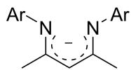
$$Ar=2,6{\text{-i-PrC}}_{6}H_{3}$$
6-5-1 已知 ${MPh}_{n−1}H$ 与 $[(BDI)CaH]_{2}$ 以反应计量比2:1得到中间产物F，反应释放了1.5当量（相对 $[(BDI)CaH]_{2}$ ）的 $H_{2}$ ，其余副产物为 ${MPh}_{n}$ 与 $M$ 单质。已知 $F$ 中存在一根Ca-Sn键①、对Ca配位的苯环②以及一根Ca-H-Ca氢桥键③，画出 $F$ 的结构，并分别写出 ${MPh}_{n−1}H$ 以及 $({MPh}_{n−1})_{2}$ 和 $[(BDI)CaH]_{2}$ 的反应方程式（反应方程式中 $F$ 可用符号指代）。
$$8{SnPh}_{3}H+4[(BDI)CaH]_{2}=4F+6H_{2}+3{SnPh}_{4}+Sn$$
$$4{\left({SnPh}_{3}\right)}_{2}+4[(BDI)CaH]_{2}=4F+2H_{2}+3{SnPh}_{4}+Sn$$
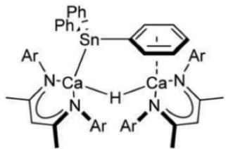 (共 7 分, 结构 3 分, 方程式每个 2 分)
6-5-2 产物 G 的结构保留了 6-5-1 中 F 三个结构特征中的两点，由此给出 G 的结构。
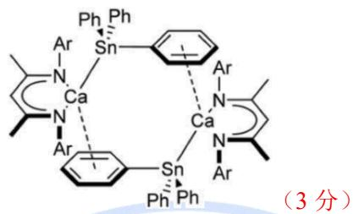

第 7 题
粒粒老师有一天突然穿越到了一个简陋的化学实验室，在还没有熟悉周围的环境时，凶神恶煞的上司要求他分析某天然矿泉水的成分。
矿泉水中含有 ${HCO}_{3}^{−},{Cl}^{−},{SO}_{4}​^{2−},{Na}^{+},{Ca}^{2+},{Mg}^{2+}$ ,而他可以使用的试剂只有碳酸钠溶液,浓盐酸和浓硫酸(蒸馏水无限用)。实验室有一个量筒,一台能称准到 $0.01 g$ 的天平,一个过滤漏斗和滤纸, 还有一个焚烧炉。上司给了他 $1.0 L$ 的矿泉水样品。这可难不倒聪明伶俐的粒粒,他做了以下实验： 1) 将全部的样品蒸干, 并加热到约 ${300}^{∘}C$ 至恒重,得到 $m_{1}=3.88 g$ 固体残渣。
- 向 1) 的残渣中加入少量试剂 1，蒸干并在 HCl 气氛下灼烧成无水盐，得到 $m_{2}=4.06$ g 固体。
- 向 2) 的残渣中加入过量的试剂 2，有部分固体溶解，蒸干并灼烧成无水盐，得到 $m_{3}=4.65$ g 固体。
- 向 3) 的残渣中加入蒸馏水，充分混合并过滤后，得到的沉淀经洗涤干燥后称重为 $m_{4}=1.36$ g。
- 向 4) 的滤液中加入过量的试剂 3，滤出产生的沉淀充分灼烧成氧化物并称重，为 $m_{5}=0.17$ g。 7-1 试剂 1~3 分别对应粒粒能用的三种试剂(没有进行稀释等骚操作)，请分别将它们对应。
7-2 为什么步骤 2) 要在 HCl 气氛下灼烧？请直接用化学方程式说明。
7-3 计算每一种离子的含量 (用 $w$ (离子) 表示, 单位取 $g/L$ ) 和总矿化度 $(g/L)$ 。为了使你的计算过程简洁明了, 请描述每一个步骤干了什么, 写出每一个步骤和计算相关的化学方程式, 请在写计算过程时分别用 $a,b,c,d,e,f$ 表示 $1.0 L$ 原溶液中 ${HCO}_{3}^{−},{Cl}^{−},{SO}_{4}^{2−},{Na}^{+},{Ca}^{2+},{Mg}^{2+}$ 的摩尔数。本题因为有效数字比较粗糙, 所有的原子量 (除 Cl 取 35.5 外) 均取整数, 计算的结果保留 1 位小数即可。
$$n.\left[\begin{matrix}HCO_{3}^{−} & C^{−} & SO_{4}^{2−} \\ a & b & c \\ Na^{+} & la^{2+} & Ng^{2+} \\ d & e & f\end{matrix}\right]$$
$Na_{2}O_{3}.HCl(OH)_{2}H_{2}SO_{4}(OH).$​
↓ 黑 300℃
过程3分
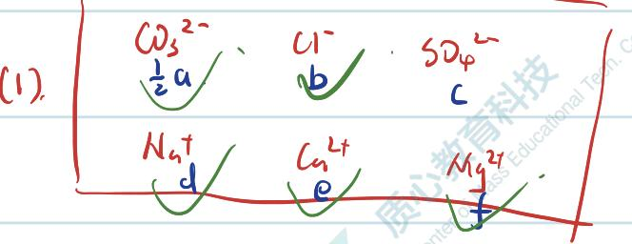
3.88 g
↓ 交点C.
$$\begin{aligned}ρm&=\frac{1}{2}a×2×Ma^{−1}−2a×Mco_{3}^{2} \\ &>35.3−30a=0.18g.\end{aligned}$$
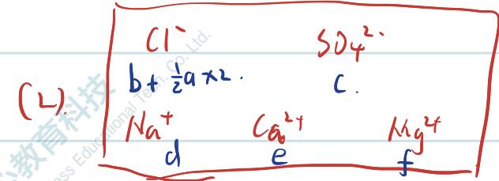
$$a=0.0327mol$$
4.06 g (固体)
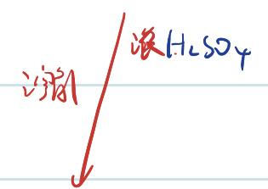
$$Δm=\frac{a+b}{2}×M_{so}^{2}−(b+a)Mol.$$
$$(3) \left|\begin{matrix}Mg^{4}. & Na^{+} \\ Ca. & SO_{4}^{2−}\end{matrix}\right|4.65g.$$
$$48(a+b)−35.3(a+b)=0.599$$
$$\begin{aligned}a+b&=0.0472. \\ b&=0.0145\end{aligned}$$
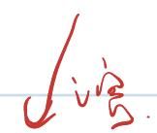
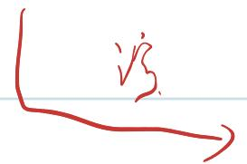
$$↓{Na}_{2}{CO}_{3}$$
$$\frac{CaSO_{4}}{1.36g}$$
$$\begin{aligned}N({CaSO}_{4})&=0.01mol \\ e&=0.01mol\end{aligned}$$
$$a=0.0327mol.$$
$$W(Hω_{3}^{−})=2.0g⋅L^{−1}$$
$$b=0.0145mol$$
共6分.
$$w(a^{−})=0.5g⋅L^{−1}$$
$$c=0.01mol$$
$$W(SO_{4}^{2−})=1.0g⋅Ly$$
$$d_{1}=0.039mol$$
$$W(Na^{+})=0.9g⋅L^{−1}$$
$$e=0.01mol$$
$$w(f_{a}^{2+})=0.4g⋅L^{−1}$$
$$f=0.00425$$
$$w(Mg^{2+})=0.1g⋅L^{+}$$
2.1%化率 = 4.9 g·L⁻¹
$$①2Hω_{3}^{−}≜{\dot{ω}}_{3}^{2−}+ω+H_{2}O.$$
$$ⓏCO_{3}^{2−}+H^{+}+a^{−}=H_{2}O+W_{2}+a^{−}$$
$$Cl^{−}+\text{ 浓 }H_{2}SO_{4}=HCl+HSO_{4}^{−}$$
$$Mg^{2+}+CO_{3}^{2−}=MgCO_{3}{0.5}^{′}$$
$$MgCO_{3}\overset{∘}{=}MgO+CO_{2}.{0.5}^{′}$$
7-1. 浓硫酸 $1+H_{2}O_{4}$ $Na_{2}CO_{3}$ 2 $​^{−1}$
$$7−2. Nga_{2}+H_{2}O\overset{Δ}{=}Ng(OH)Cl+H_{2}O.$$
$MyO$ 曲映
$$4.65=CuSO_{4}+Na_{2}SO_{4}+MgSO_{4}$$
$$1.36g d.$$

第 8 题
高张力桥环的合成 (20分， 11%) 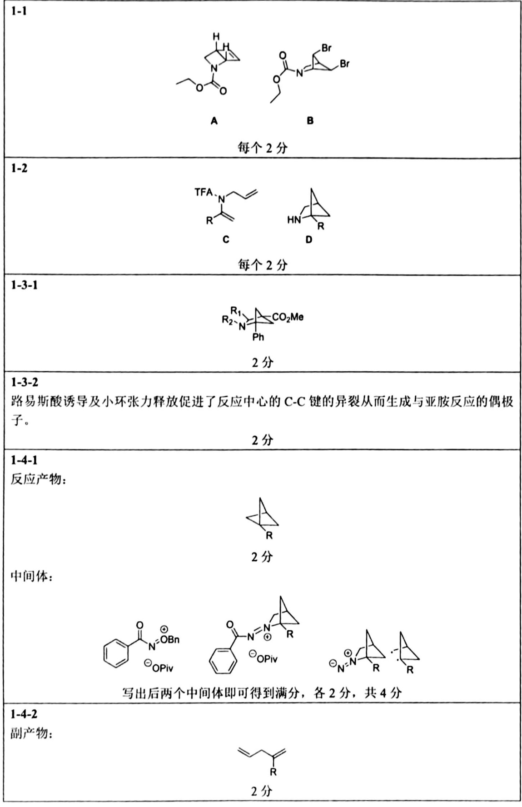

第 9 题
2, 2-二取代1, 3-环戊二酮是一类灵活的底物，可以有多种反应模式构建不同的环系。下图所示的1, 3-环戊二酮转化为烯醇硅醚后得到的活性底物可有3种反应模式：既可以作为双烯体参与D-A反应，也能在1、3号位或4、5号位发生亲核加成或亲核取代。
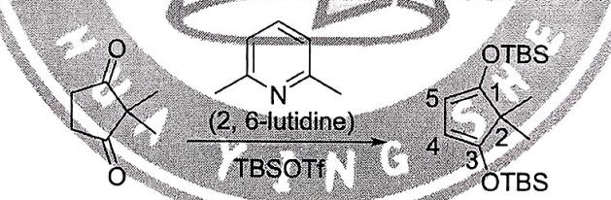
9-1 某科研工作者本想利用 1,3-环戊二酮 1a 的烯醇硅醚进行分子内 D-A 反应得到化合物 A（ $C_{33}H_{52}O_{6}{Si}_{2}$ ），但意外发现得到的是分子内亲核取代反应的产物 B（ $C_{20}H_{32}O_{4}Si$ ），进一步深入研究发现 B 并不是直接亲核取代反应得到的，而是先发生了另一种分子内亲核取代反应生成中间产物 C（ $C_{20}H_{32}O_{4}Si$ ），C 再在 Lewis 酸作用下发生 Semi-Pinacol 重排生成 B。据此画出 A、B、C 的结构式，注意立体化学。
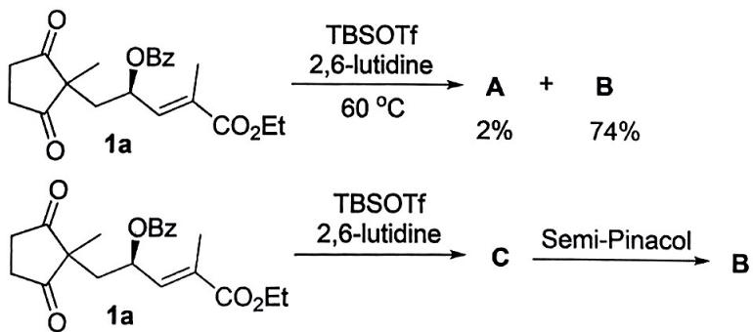
B 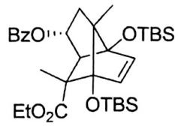 A
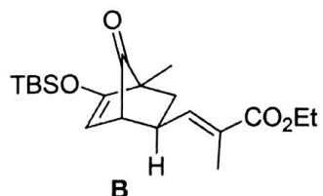
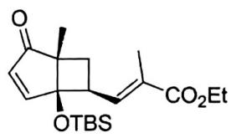 C (共6分，各2分，骨架正确可得1分)
9-2 在另一个反应底物 2a 的反应中,除了常规分子内 D-A 反应的产物 $D(C_{23}H_{41}{NO}_{2}{Si}_{2})$ 之外,还发现了一个形式上 $[2+2]$ 环加成的产物 $E(C_{23}H_{41}{NO}_{2}{Si}_{2})$ , 深入研究后发现产物 E 并不是经过协同 $[2+2]$ 环加成生成的, 而是先发生的分子内 Michael 加成得到产物 $F(C_{17}H_{27}{NO}_{2}Si)$ , 进而再发生一步分子内 Michael 加成得到产物 E。写出 E、F 的结构, 注意立体化学。
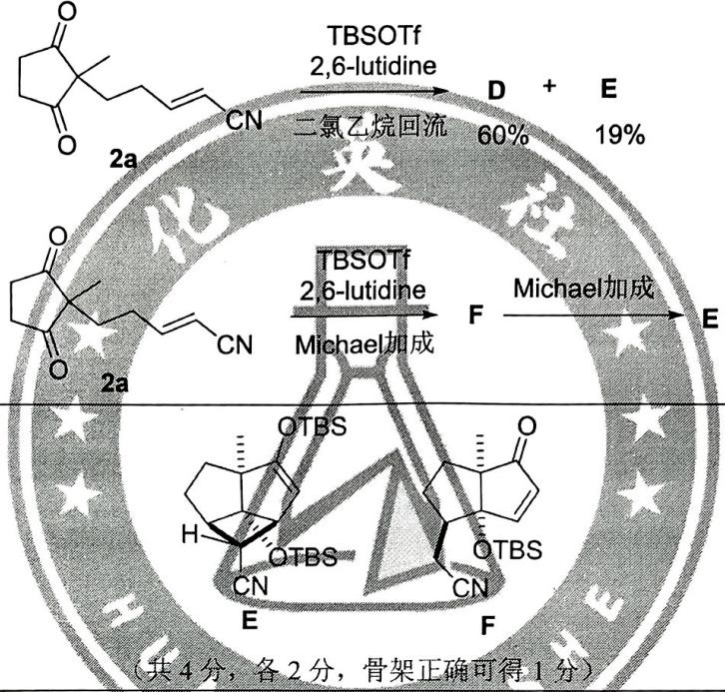
9-3 化合物 3a 能与 NBS 发生溴代重排反应生成产物 H，在 Suzuki 偶联条件下也能发生类似的重排，生成产物 I。已知两重排反应发生重排的键是同一根，已在底物结构中加粗示出。
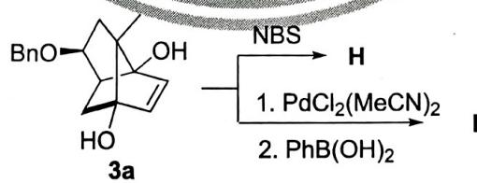
9-3-1 写出 H、I 的结构，注意立体化学。
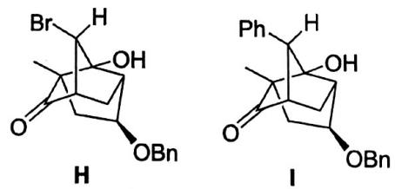 (共4分，各2分，骨架正确可得1分)
9-3-2 画出 3a 生成 H 最后一步经历的迁移重排反应的过渡态。
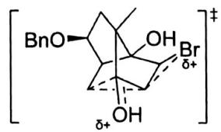 (3 分, 骨架 2 分, 构型 1 分)

第 10 题
在过去几年中，对涉及 $PH_{3}$ 以及其衍生物的反应需求大大提高。 $PH_{3}$ 可以通过金属磷化物与酸反应的方式原位制备，从而避免了使用加压钢瓶和专用设备来储存。如何以 $PH_{3}$ 为原料形成 P-C 以及 P-O 键，同时保持高选择性以及产物的高效分离是值得探索的新方向。10-1-1 $PH_{3}$ 与甲醛的硫酸溶液反应，产物可被用作棉织物的防火剂，写出反应方程式。
$PH_{3}+4CH_{2}O+H_{2}SO_{4}=[P(CH_{2}OH)_{4}]^{+}(HSO_{4})^{−}$​ | 2分
国初原题,较简单
10-1-2 实验发现常温下未经处理的 $PH_{3}$ 容易自燃，而 $PH_{3}$ 的燃点高于室温，即实际引发燃烧反应的并非 $PH_{3}$ ，而是 $PH_{3}$ 中的一种常见杂质，直接写出其化学式。 $P_{2}H_{4}$ 1 分
10-2 $Zn_{3}P_{2}$ 原位形成 $PH_{3}$ 可高效地制备烷基磷盐；观察下列反应，仿照前两个反应，画出 A 和 B 的结构简式。（提示： $H_{2}O_{2}$ 与 $CCl_{4}$ 均为 1 当量）
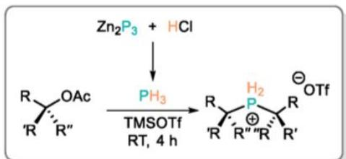
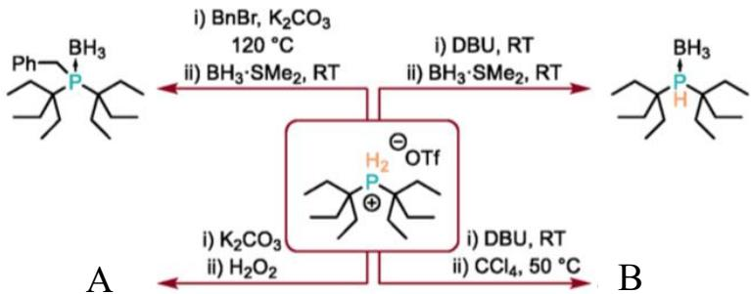
A(2分)(H连在O上不得分)去质子+氧化 | B(2分)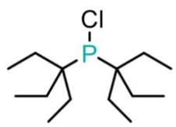去质子+亲核取代(注意CCl4是提供
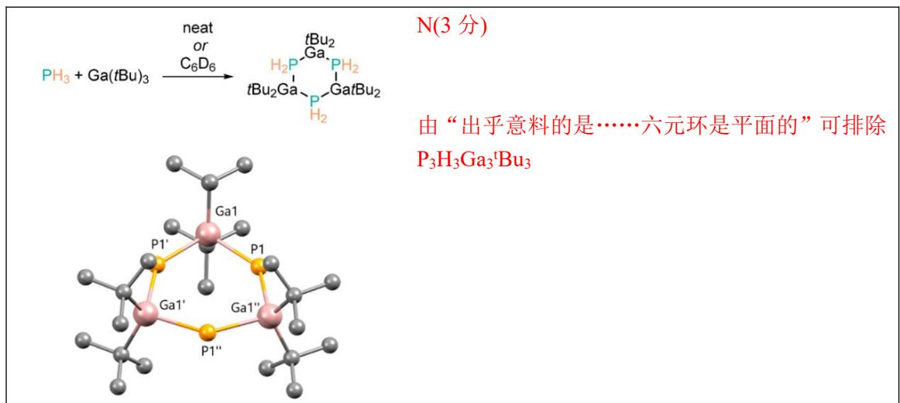
Cl+的试剂)
10-3 $PH_{3}$ 亦可在有机金属化学气相沉积领域大显身手：该反应中，X 射线衍射表明 N 含有一个六元环，但出乎意料的是，这个六元环是平面的。画出 N 的结构。
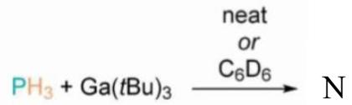
10-4 下列反应中，研究人员试图通过氢化物海绵 4 和质子海绵 5（均为 1 当量）来激活 $PH_{3}$ 和 $AsH_{3}$ ，a) 的反应结果很好地印证了科学家们的猜想，而对于 b)，用 $PH_{3}$ 作底物时得到与 a) 相似的产物，而使用 $AsH_{3}$ 时却得到了意料之外的产物 G2。已知 G1、F 中均含有三个六元环，G2 含有一个五元环，不含任何旋转轴。试画出 G1、G2、F 的结构。
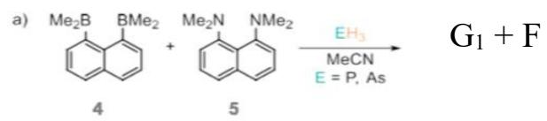
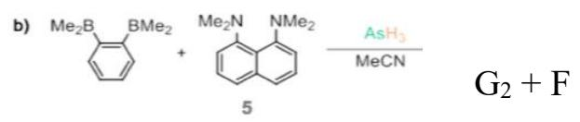
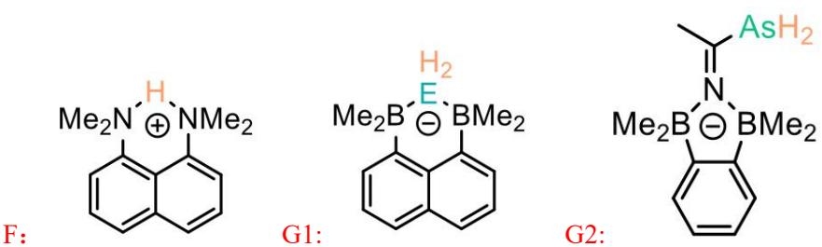
反应物 4 与 5 分别作为路易斯碱和路易斯酸的受体，此处难度较大的是在第二个反应中溶剂分子参与了反应，但结合 “五元环” 与 “不含旋转轴” 的信息便会发现这种可能性的合理之处。

附：选题来源
题号 | 模块 | 机构 | 源卷
1 | 化学原理 | 清北营 | 清北营2026暑假高二班·模拟1
2 | 化学原理 | chemy | chemy初赛模拟4
3 | 化学原理 | 方圆 | 方圆卷一
4 | 结构化学 | 质心GChO | ZCHEM-GChO16
5 | 结构化学 | 壹尖培优 | 壹尖培优·第40届初赛模拟
6 | 元素与分析 | 化英社 | 化英社春季初赛模拟
7 | 元素与分析 | 质心GChO | ZCHEM-GChO38
8 | 有机化学 | 汇智 | 汇智起航2026五一有机卷
9 | 有机化学 | 化英社 | 化英社年后国初模拟3
10 | 有机化学 | 伽马 | 伽马化学2026暑期模拟10

